Poner aquí Titulo del artículo en idioma ingles
(Tipografía Times New Roman a 14 puntos solo en mayúsculas la primera letra, centrado a la derecha, negrillas)

Poner aquíTitulo del artículo en idioma español
(Tipografía Times New Roman a 14 puntos solo en mayúsculas la primera letra, centrado a la derecha, negrillas)

A continuación poner en: (Times New Roman 12 puntos, texto Justificado, interlineado 1)
Autores:

(van 1 a 3, máximo 3 autores)
Apellido1-Apellido2, Nombres
Universidad y/o Institución a la que pertenece o realiza la investigación
Egresado, maestrante, doctor candidato, estudiante o cargo de la especialidad
Ciudad – País
correo@uce.edu.ec
https://orcid.org/0000-0000-0000-0000

Si no dispone el ORCID, REGISTRESE EN: https://orcid.org/register

(ejemplo) Aguayo-Quintana, Marco Antonio
Ing. Comercial, Ph.D. en Ciencias
Universidad Central del Ecuador
Docente Tutor del área de Contabilidad y Auditoría
Quito – Ecuador
aquintanainstitusional@uce.edu.ec
https://orcid.org/0000-1234-1234-1234

Fechas de recepción: 01-mes-2024 aceptación: 15-mes-2024 publicación: 15-mes-2024
https://orcid.org/0000-0002-8695-5005
http://mqrinvestigar.com/

Resumen
(Tipografía Times New Roman a 14 puntos solo en mayúsculas la primera letra, centrado, negrillas)

Resumen del artículo, en idioma español.
(Justificado, interlineado 1,5- tamaño 12 puntos)
(Máximo 250 palabras)

Palabras clave: Software; Contabilidad; Educación; Estrategia; Gestión; Heurística
(Máximo de 4 a 6 palabras clave en minúsculas separadas por punto y coma)

Abstract

(Tipografía Times New Roman a 14 puntos solo en mayúsculas la primera letra, centrado, negrillas)

Resumen del artículo, en idioma inglés.

(Justificado, interlineado 1,5- tamaño 12 puntos)
(Máximo 250 palabras)

Keywords: Software; Accounting; Education; Strategy; Management; Heuristics
(Máximo de 4 a 6 palabras clave en minúsculas separadas por punto y coma)

Introducción
(Tipografía Times New Roman a 14 puntos solo en mayúsculas la primera letra, centrado, negrillas)

El tema de investigación y su fundamentación teórica, puede incluir citas.
Texto: Justificado (Times New Roman 12 puntos, texto Justificado, interlineado 1,15)
El documento puede contener un promedio entre 10 a 25 páginas, ver gráfico página 9

Puede incluir figuras o gráficos.

Figura 1
Usuarios de la información contable
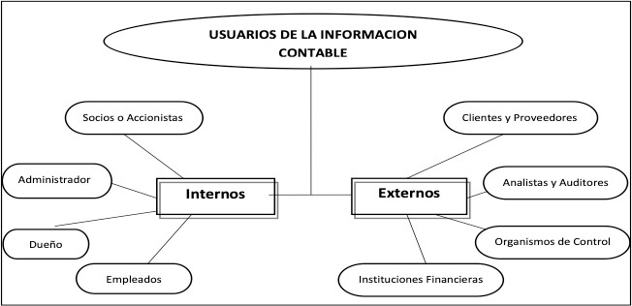
Fuente:

Material y métodos
(Tipografía Times New Roman a 14 puntos solo en mayúsculas la primera letra, centrado, negrillas)

Material. Texto: Justificado (Times New Roman 12 puntos, texto Justificado, interlineado 1,15)

Material

Incluya los instrumentos y herramientas que utilizó. Como encuestas, cuestionarios, evaluaciones, estadística y gráficos.

Figura 2
Características de las TIC
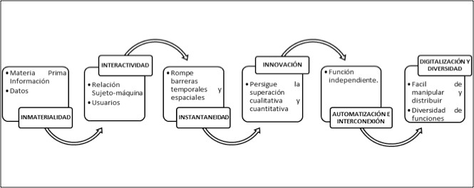

Fuente:

Métodos

Las fuentes secundarias de información utilizadas en el trabajo fueron libros de texto, y artículos científicos, que permiten fortalecer la base científica del tema objeto de investigación, así como para estructurar el marco teórico de la investigación.

En reseñas de literatura: Síntesis o meta análisis
En estudios de casos: Descubrimientos principales
En investigación empírica: Demostración de hipótesis
En artículos metodológicos: Procedimiento propuesto
En artículos teóricos: Principios

Resultados
(Tipografía Times New Roman a 14 puntos solo en mayúsculas la primera letra, centrado, negrillas)

Descripción y análisis de las principales herramientas utilizadas que hacen referencia a lo encontrado. Texto: Justificado (Times New Roman 12 puntos, texto Justificado, interlineado 1,15)

Descripción de la muestra
Tabla 1
Número de estudiantes encuestados
Ejemplos de tablas visitar el sitio web de APAstyle: https://apastyle.apa.org/style-grammar-guidelines/tables-figures/sample-tables

Análisis de los Resultados

A continuación, se presentan los resultados obtenidos y el análisis producto de las encuestas aplicadas.

Discusión

(Tipografía Times New Roman a 14 puntos solo en mayúsculas la primera letra, centrado, negrillas)

Texto: Justificado (Times New Roman 12 puntos, texto Justificado, interlineado 1,15)
Aspectos más relevantes encontrados en la investigación.
De preferencia utilice los siguientes criterios para la estructura de la discusión:
Exponer principios, relaciones o generalizaciones
Identificar excepciones o falta de correlación y aspectos no resueltos
Determinar concordancias con trabajos anteriormente publicados
Describir consecuencias teóricas y posibles aplicaciones prácticas
Plantear conclusiones
Exponer pruebas que respaldan cada conclusión

Conclusiones
(Tipografía Times New Roman a 14 puntos solo en mayúsculas la primera letra, centrado, negrillas)

Texto: Justificado (Times New Roman 12 puntos, texto Justificado, interlineado 1,15)
Dar a conocer las conclusiones que se llegó después de la investigación, así como las posibles recomendaciones.

Referencias bibliográficas
(Tipografía Times New Roman a 14 puntos solo en mayúsculas la primera letra, centrado, negrillas)

Texto: Justificado (Times New Roman 12 puntos, texto Justificado, interlineado 1,15)
Referencias bibliográficas: Se sugiere que el texto siga las recomendaciones de estilo de la American Psychological Association (APA) 7ma edición.
Las referencias deben aparecer por orden alfabético, incluyendo los datos de cada tipo de documento.

Para una mayor guía se recomienda visitar el sitio de: https://apastyle.apa.org/style-grammar-guidelines/references

Ejemplos:
Acosta D. y Navarrete G. (2013) Importancia del uso del software contable en pequeñas, medianas y grandes empresas del cantón Portoviejo. Revista La Técnica
Aguirre J. y Torres, E. (2016) Diseño e implantación del módulo de Análisis financiero anexo al sistema de gestión empresarial VISUAL FAC. Universidad Nacional de Loja. 20. Pág. 10. Recuperado de: http://dspace.unl.edu.ec/jspui/handle/123456789/11920
Alfalla, R., Medina, C. y Arenas, F. J. (2011) Las Tecnologías De La Información Para La Docencia E Investigación En Dirección De Operaciones: ¿En Qué Punto Estamos? Facultad de Estudios Sociales y del Trabajo de la Universidad de Málaga. Obtenido de: https://dialnet.unirioja.es/descarga/articulo/6313252.pdf
Área, M. (2007). Algunos principios para el desarrollo de “Buenas Prácticas” pedagógicas con las TIC en el aula. Revista Comunicación y Pedagogía, 222, 42-47.
Bricall, J. (2000) Conferencia de Rectores de las Universidades españolas (CRUE) Informe Universidad 2000 Organización de Estados Iberoamericanos Biblioteca Digital de la OEI disponible en http:// www.campus-oei.org/oeivirt/bricall.htm [Consultado 2018, agosto 10].
Cabero, J., (1996) Nuevas Tecnologías, Comunicación Y Educación Universidad de Sevilla Edutec. núm. 1 [Revista Electrónica de Tecnología Educativa] disponible en www.uib.es/depart/dcweb/ revelec1.htlm.

Cabrera Jaime M., Medina Ferley., Sánchez Irlesa I. y Arias Juan M. El grado de manejo de las TIC para el aprendizaje de la física en ingeniería. Revista Espacios. Vol. 38, Año 2017, Número 45, Pág. 6. Recuperado de: http://revistaespacios.com/a17v38n45/17384508.html

Conflicto de intereses:
Los autores declaran que no existe conflicto de interés posible.
Financiamiento:
No existió asistencia financiera de partes externas al presente artículo.
Agradecimiento:
N/A
Nota:
El artículo no es producto de una publicación anterior.
Anexos
(OPCIONAL: Si fuese el caso, poner anexos como : fotos, tablas, etc.)

USAR METODOLOGIA IMRD:
Ver el gráfico
